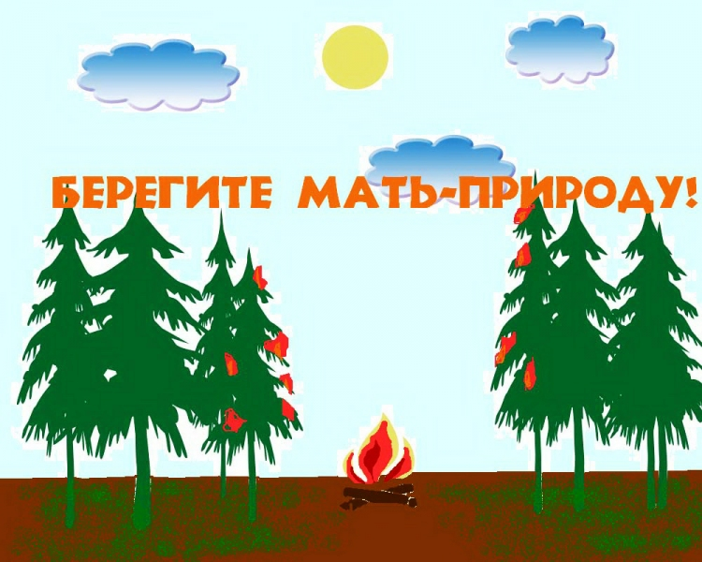
Уважаемые родители предлагаем вам сегодня тему дня : «Безопасность в природе»
Отправившись всей семьей на прогулку в лес, на луг, мы удивляемся многообразию природного мира, не перестаем удивляться тому, как в этом мире все устроено. Рассказываем детям о насекомых, растениях, животных: как они передвигаются и защищаются от врагов, чем питаются, как приспосабливаются к жизни.
Важно познакомить ребенка с правилами поведения на природе и возможными опасностями, которые могут подстерегать, соблюдать эти правила.
Следует объяснить ребенку, что в природе все взаимосвязано и поэтому человек должен соблюдать правила поведении в природе, чтобы не нарушить эту взаимосвязь и не навредить
растительному миру.
- Рассматривание иллюстрации и беседа с детьми на тему: «Правила поведения в лесу».
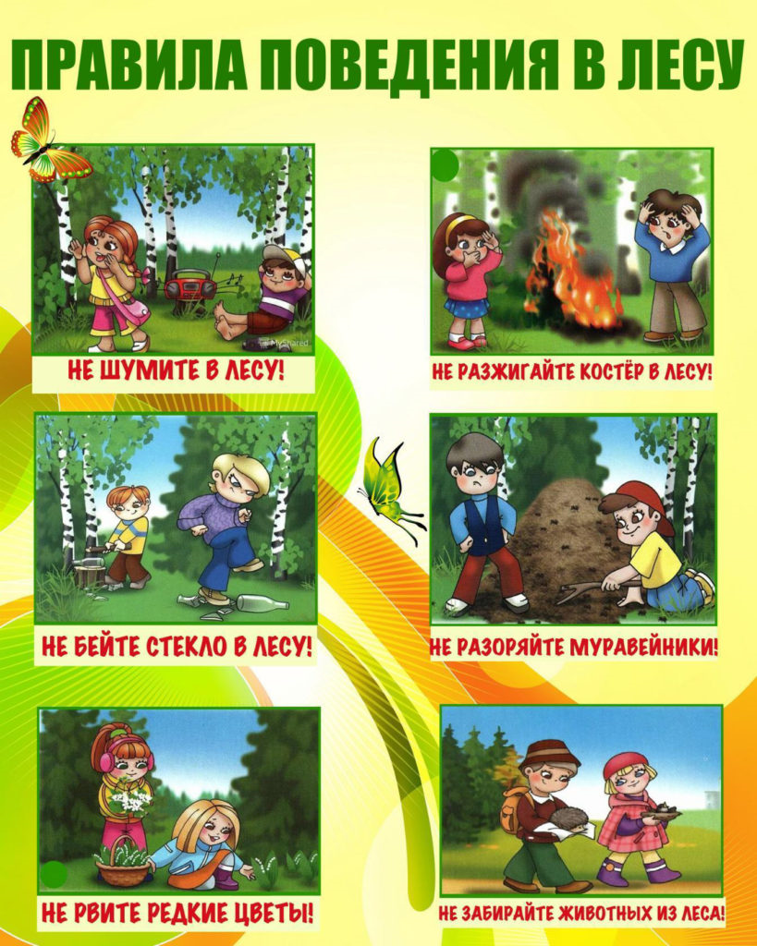
Побеседуйте с детьми на тему: «Зачем беречь природу» https://youtu.be/kG7MzXDxi6A
- Вопросы и задания
- Отгадай загадки.
В лесу у огня Суетня,беготня.
Народ рабочий Весь день хлопочет.
(Муравьи)
Летит, пищит,
Ножки длинные тащит.
Случай не упустит:
Сядет и укусит.
(Комар)
Красный маленький жучок,
В пятнах спинка-сундучок.
С черной крошечной головкой,
Это... (божья коровка).

3. Заучивание стихотворений, потешек:
https://mamontenok-online.ru
https://deti-online.com


5. Просмотр мультфильма https://yandex.ru/efir?stream_id=4c73d227b097a5d29f24ffa26e16ec4b&from_block=logo_partner_player
6. Предложите ребёнку нарисовать рисунок на тему:
«Берегите лес от пожара»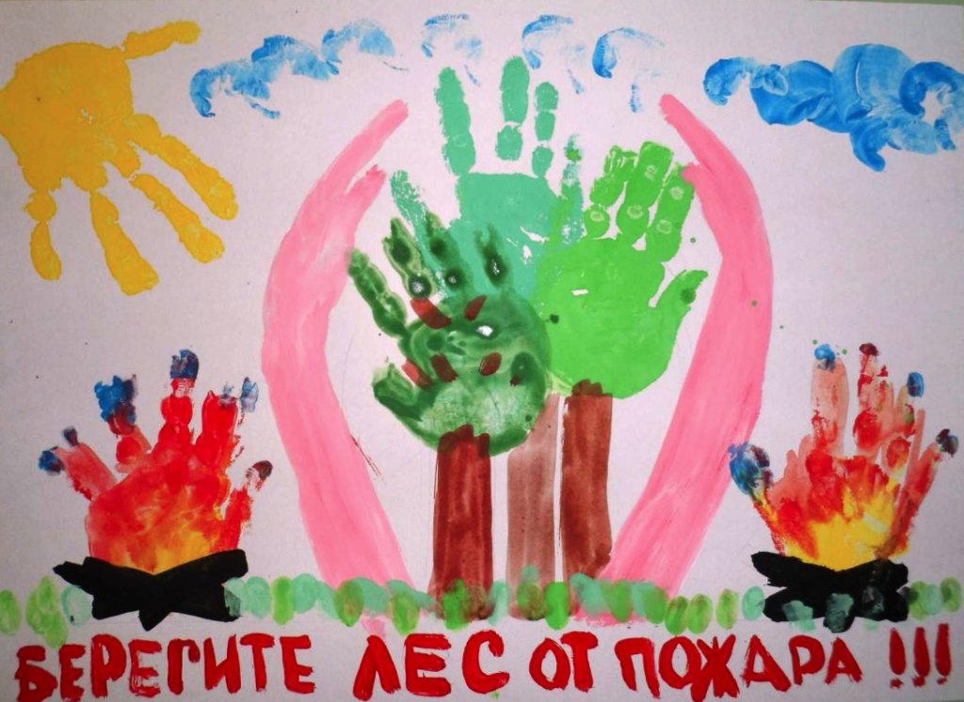
7. Пальчиковая гимнастика
https://youtu.be/vrSwl2Dg_CQ

